BUKTI KORESPONDENSI
ARTIKEL ILMIAH DI JURNAL JURIS: JURNAL ILMIAH SYARIAH

Submisson Juris
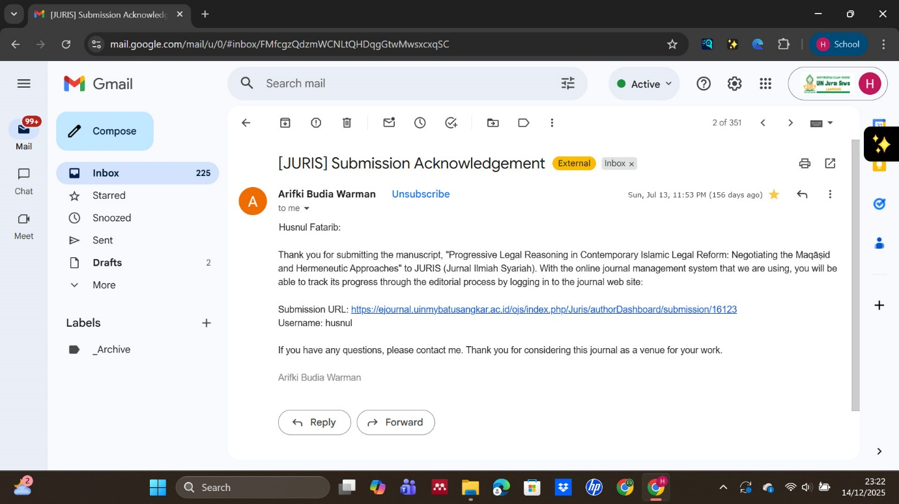

Bukti Review Ke-1, 15 Oktober 2025
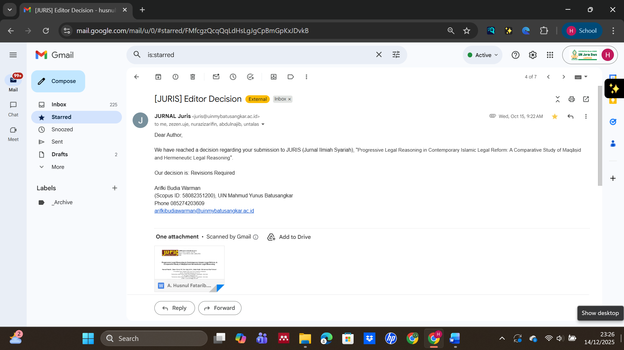
Bukti Revisi Ke-1, 07 November 2025
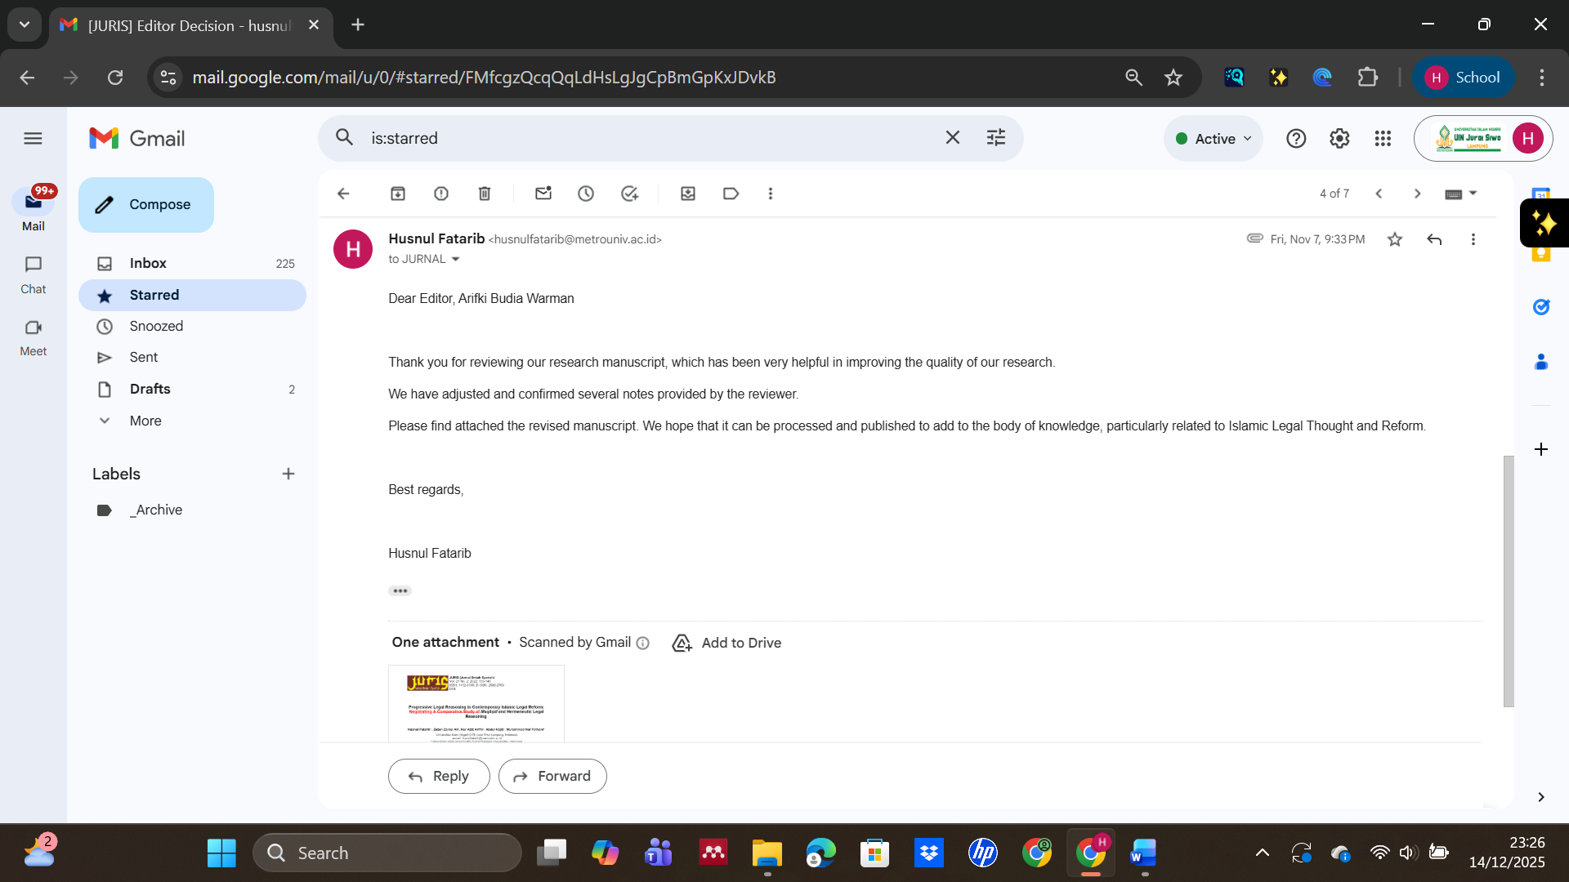

Bukti Review Ke-2, 02 Desember 2025
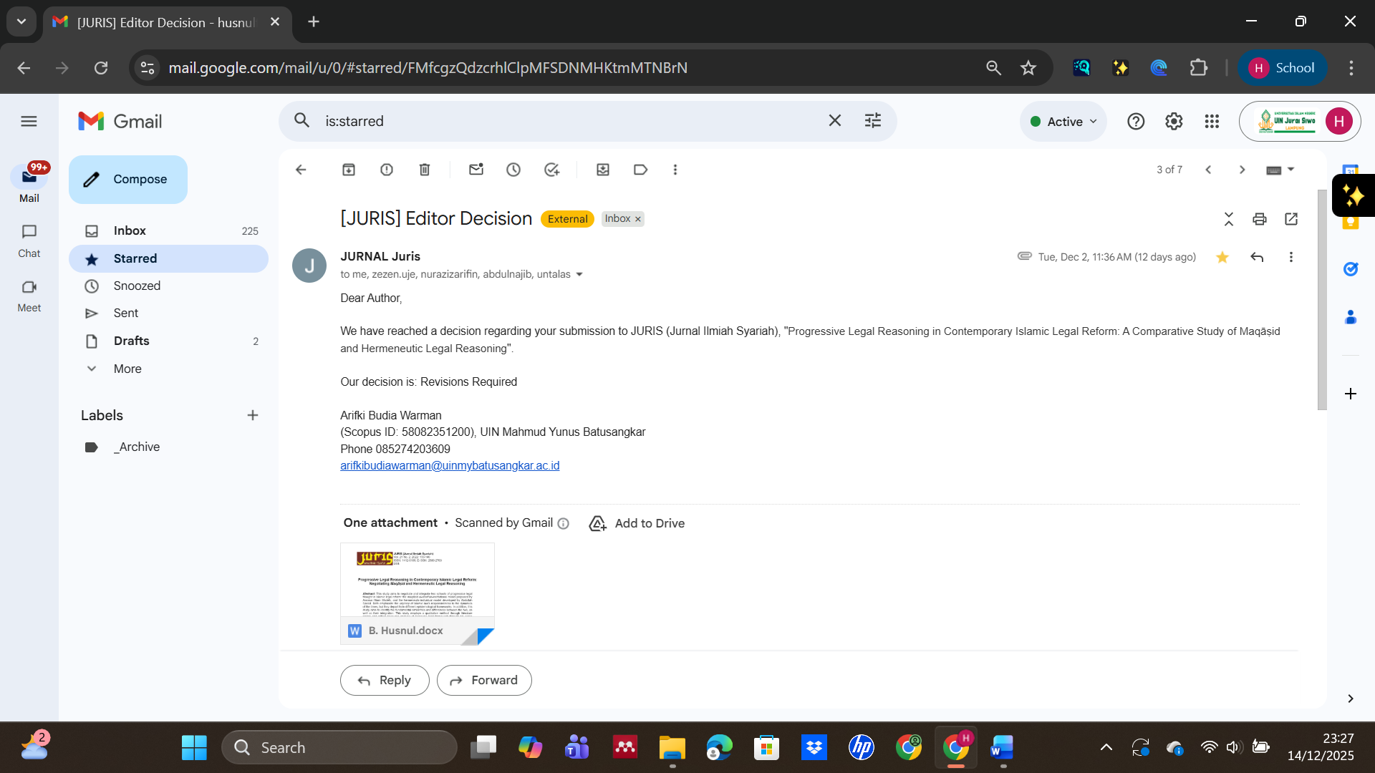
Bukti Revisi Ke-2, 09 Desember 2025
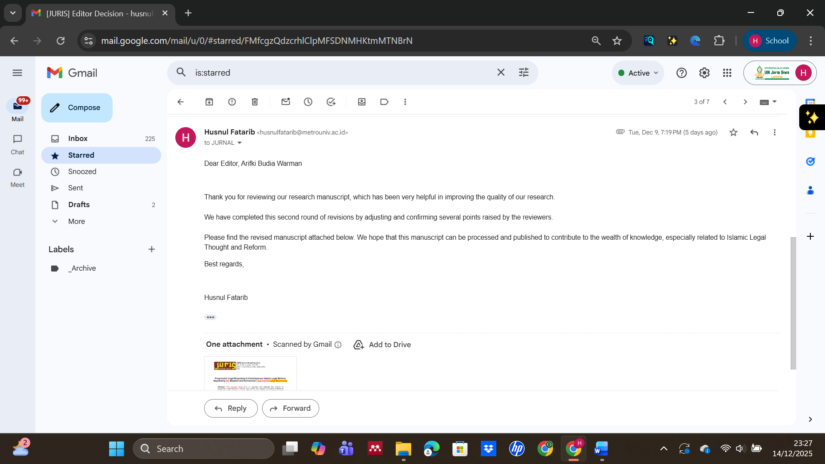

Bukti Review Ke-3, 11 Desember 2025
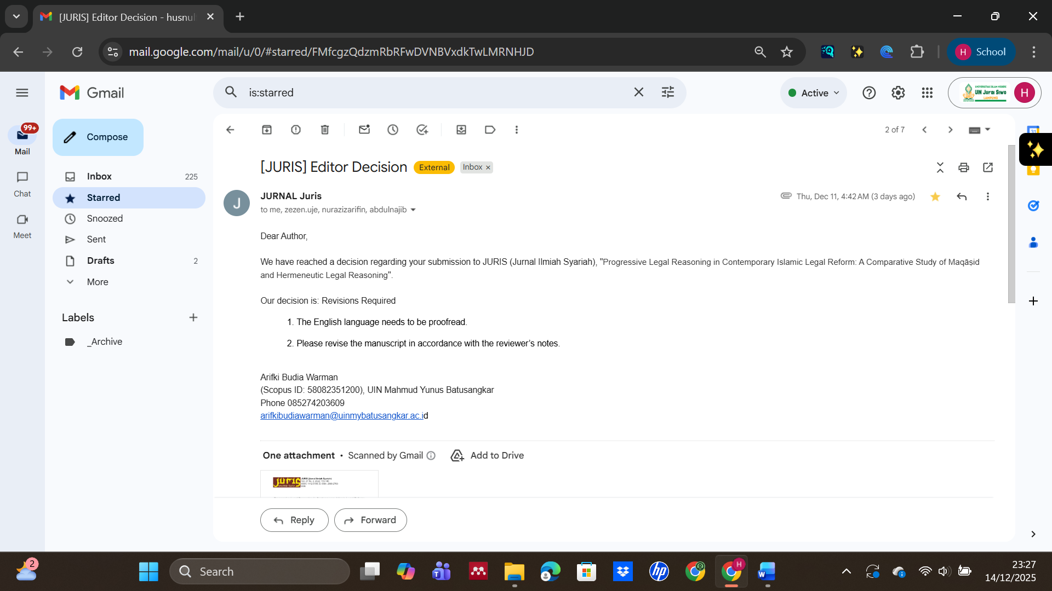
Bukti Revisi Ke-3, 13 Desember 2025
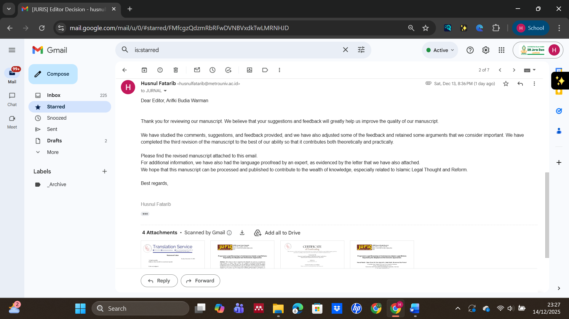

Bukti Accepted, 15 Desember 2025
